**Аналитическая справка**

**по результатам проверки внеурочной деятельности в 1- 10 классах**

**за 2023-2024 учебный год**

**Внеурочная работа** – это хорошая возможность для организации межличностных отношений в классе, между обучающимися и классным руководителем с целью создания ученического коллектива и органов ученического самоуправления. Внеурочная работа ориентирована на создание условий для неформального общения ребят одного класса, имеет выраженную воспитательную и социально-педагогическую направленность.

Внеурочная деятельность развивает интерес, любознательность, а это очень важно, чтобы ученики не впали в скуку, в уныние, что ведёт к нежелательным последствиям в формировании личности ребёнка. Данный вид работы позволяет комплексно решать эстетические, нравственно-волевые задачи, такие как – умение планировать свою деятельность, умение доводить начатое дело до конца, ценить результат, вырабатывает внимание, аккуратность, усидчивость, умение восхищаться.

В соответствии с федеральным государственным образовательным стандартом основная образовательная программа начального общего образования и основного общего образования реализуется образовательным учреждением, в том числе и через внеурочную деятельность. Таким образом, внеурочная деятельность становится неотъемлемой частью образовательного процесса. В связи с этим возникла необходимость контроля организации внеурочной деятельности в 1-4, 5-9, 10 классах в соответствии с требованием нового стандарта.

С целью получения объективной информации о занятости учащихся во внеурочное время был проведен анализ работы по следующим направлениям:

- деятельность классного руководителя по организации внеурочной деятельности в соответствии с требованиями ФГОС;

- расписание занятий внеурочной деятельности;

- заполнение в журналах занятости учащихся;

- соответствие записей в журналах с внеурочной деятельностью

Внеурочная деятельность школьников - это совокупность всех видов деятельности учащихся (кроме учебной деятельности и деятельности на уроке), в которых возможно и целесообразно решение задач их воспитания и социализации.

Согласно ФГОС нового поколения успешность современного человека определяют:

•ориентированность на знания и использование новых технологий;

•активная жизненная позиция;

•проектирование своего будущего;

•установка на рациональное использование своего времени;

•здоровый и безопасный образ жизни.

Внеурочная работа в начальной и основной школе ориентирована на создание условий для неформального общения ребят одного класса или учебной параллели, имеет выраженную воспитательную и социально-педагогическую направленность. В процессе многоплановой внеурочной работы можно обеспечить развитие общекультурных интересов школьников, способствовать решению задач нравственного воспитания.

В соответствии с федеральным государственным образовательным стандартом основная образовательная программа начального общего и основного образования реализуется образовательным учреждением, в том числе и через внеурочную деятельность. В нашей школе разработана и внедрена оптимизационная модель внеурочной деятельности на основе оптимизации всех внутренних ресурсов школы. В осуществлении внеурочной деятельности принимают участие все педагогические работники школы (классные руководители, психолог, учителя - предметники, библиотекарь) координирующую роль выполняет классный руководитель, который в соответствии со своими функциями и задачами взаимодействует с педагогическими работниками, а также учебно-вспомогательным персоналом школы; организует в классе воспитательный процесс, оптимальный для развития положительного потенциала личности обучающихся в рамках деятельности общешкольного коллектива; организует систему отношений через разнообразные формы воспитывающей деятельности коллектива класса, в том числе через органы самоуправления; организует социально значимую, творческую деятельность обучающихся.

Система внеурочной деятельности в 1-10 классах в школе выстроена в соответствии со следующими направлениями:

**1). Общекультурное:**

Организация экскурсий в музеи, выставок детских рисунков, поделок и творческих работ учащихся;

Проведение тематических классных часов по эстетике внешнего вида ученика, культуре поведения и речи;

Участие в конкурсах, выставках детского творчества эстетического цикла на уровне школы, района.

**2). Общеинтеллектуальное**:

Предметные недели;

Библиотечные уроки;

Конкурсы, экскурсии, олимпиады, конференции, деловые и ролевые игры и др.

**3). Духовно-нравственное:**

Встречи с ветеранами ВОВ, уроки мужества.

Выставки рисунков.

Тематические классные часы.

**4). Социальное:**

Проведение субботников.

Работа на пришкольном участке.

Разведение комнатных цветов.

Акции

Проектная деятельность:

Участие в научно-исследовательских конференциях на уровне школы, района, региона; разработка проектов к урокам.

**5). Спортивно - оздоровительное**

Педагогическое требование к выполнению норм поведения, правил по организации здорового образа жизни в виде просьб, совета, намёков;

Приучение и упражнение, содействующее формированию устойчивых способов поведения, привычек здорового образа жизни;

Регулярное участие в спортивных и оздоровительных мероприятиях

В соответствии с выбором родителей были утверждены программы внеурочной деятельности на 2022-2023 учебный год. В школе реализуются программы по пяти направлениям внеурочной деятельности, которые являются содержательным ориентиром для воспитания, формирования гражданской идентичности у школьников.

Внеурочная деятельность в ГБОУ «СОШ№28 с.п. Южное» реализуется через учебный план, а именно, через часть, формируемую участниками образовательного процесса (дополнительные образовательные модули, проводимые в формах, отличных от классно-урочной).

При составлении планирования предусматривались разные виды деятельности: беседы, наблюдения, подвижные и ролевые игры, чтение книг, просмотр мультфильмов (в пределах допустимой нормы), занятия и игры по интересам, занятия по лепке и изобразительной деятельности.

Расписание занятий составлено в соответствии с рекомендациями, в которых между основными занятиями и занятиями внеурочной деятельности предусмотрена динамическая пауза. Расписание составлено так, чтобы занятия двигательной активности чередовались с занятиями других видов деятельности. Каждым учителем, ведется журнал внеурочной деятельности по своему направлению, где своевременно записываются все занятия согласно календарно-тематическому планированию, фиксируется учет посещаемости учащихся. Особенно аккуратно и старательно ведут журналы учителя начальных классов 1-4 классов.

Спортивно-оздоровительное направление в 1-4 классах реализуется в количестве 0,5 часа, с целью удовлетворения двигательной потребности учащихся, укрепления здоровья, развития двигательных способностей. Повышенная двигательная активность - биологическая потребность развивающегося организма, от степени удовлетворения которой зависит здоровье детей.

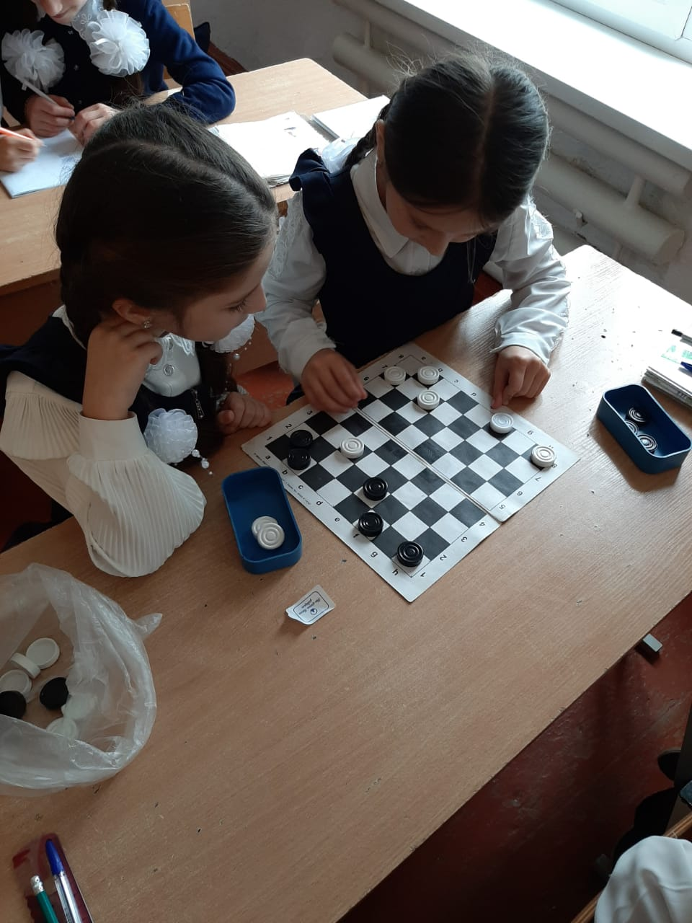 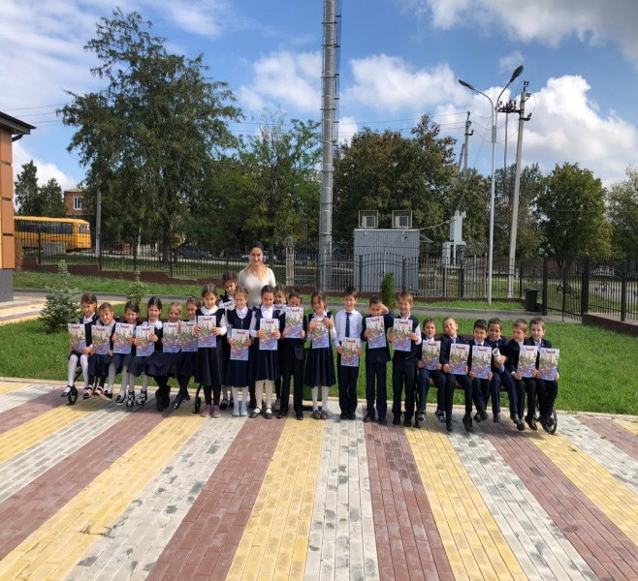

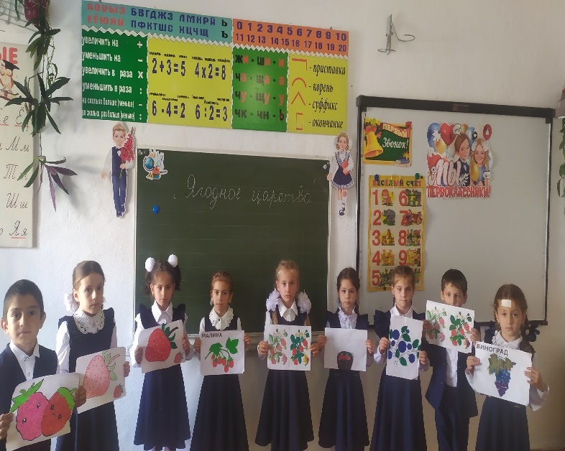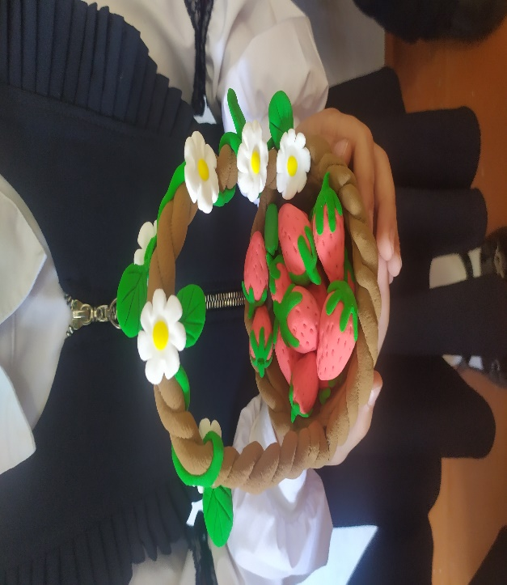

Для воспитания в детях любви к родному краю, уважения к старшим, чувства справедливости, добра реализуются программы духовно-нравственного направления 1-10 классах. Данное направление имеет большое воспитательное значение, играет большую роль в формировании личностных УУД.

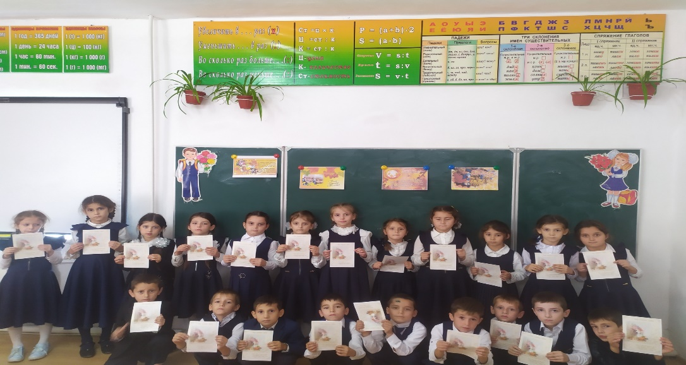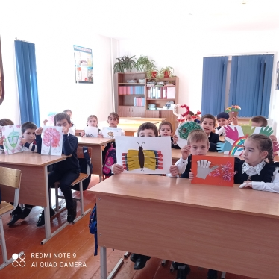

Программы общеинтеллектуального направления необходимы для выявления и развития одаренности детей, развития у детей мыслительных умений и навыков, воображения, творческого мышления, умения наблюдать и анализировать явления, проводить сравнения, обобщать факты, делать выводы. Кружки «Занимательная грамматика», «Занимательная математика», «Абсолютная грамотность», «Математика – царица наук», «Чудеса химии», «Физика своими руками», «Чудеса программирования» развивают мотивацию учащихся к обучению образовательных предметов. С помощью, казалось бы несложных заданий учителя работают над формированием умений работать с печатными изданиями, находить необходимую информацию в информационно – технологической системе, т.е. работать с текстом, работают над развитием логического мышления школьников. Участники кружков заняли призовые места в муниципальном туре предметной олимпиады. Учащиеся начальных клссаов принимали участие в разнообразных видах игр, интеллектуальных турниров, олимпиадах, конкурсах.

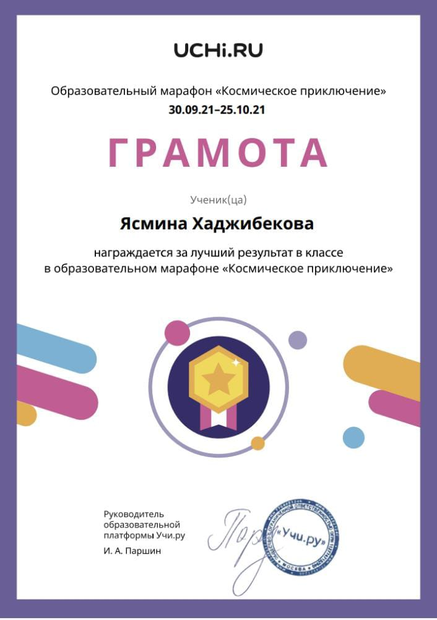 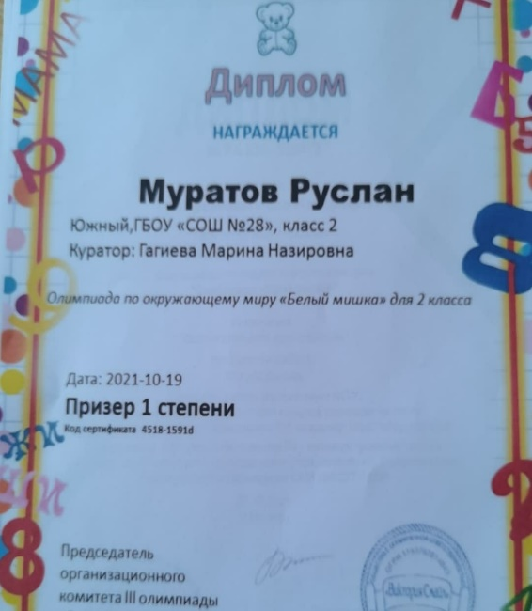

Программы социального направления закладывают основы адаптации в коллективе, стимулирования у учащихся самостоятельности в принятии решений, учиться самовыражаться. Постоянная смена видов деятельности на занятиях внеурочной деятельности не позволяет детям скучать и уставать от однообразных заданий, дети активно, с интересом работают, что способствует сбережению здоровья учащихся. 100% программ внеурочной деятельности реализуется силами учителей школы. Работа по социальному направлению строилась через: классные часы и беседы («Урок мужества», «Урок науки и технологии», «Атомный урок», «Нет коррупции», «Мы едины», «Правило поведения пожарной безопасности», «Терроризм ее истоки и последствия», «Помни ПДД», «Правила дорожного движения»)



